Winnsen 硬件结构知识与钣金模型生成平台 MVP
项目内容及进度书 | 2026-05-19
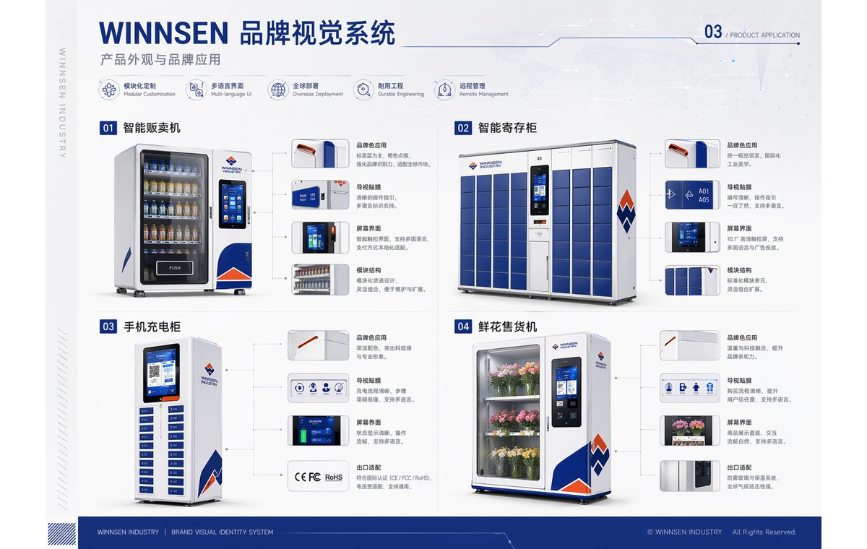
• 面向结构工程师的规则沉淀、参数化建模与 CAD 工程交接。
• 当前重点：16029 柜体族，同外形不同门数规则验证。

阶段总览
当前有效成果与下一阶段收敛方向
项目 | 说明
当前有效成果 | 16029 / 1000W x 1917H x 550D / 10门 FreeCAD 规则模型已生成并校验通过。
工程价值 | 结构工程师可快速复核门高、门距、层板、横隔、锁位与铰链位置。
路线调整 | FreeCAD 作为规则验证与参数化生成主线；SolidWorks 用于工程交接和复核。
下一步目标 | 完成 10/12/14 门对照包，沉淀同外形不同门数的结构变化规则。

项目背景
重复建模、规则沉淀不足和经验复用问题
• 标准模型多、历史项目多，但结构规则往往沉在个人经验和文件夹里。
• 同一柜体外形下会出现不同门数、不同门高、不同锁具和层板组合，重复建模耗时。
• 如果只复制已有 SolidWorks 装配体，不能真正解决新尺寸、新门数的派生问题。
• 项目目标是先把规则跑通，再形成工程师可复核、可接手的模型和参数表。
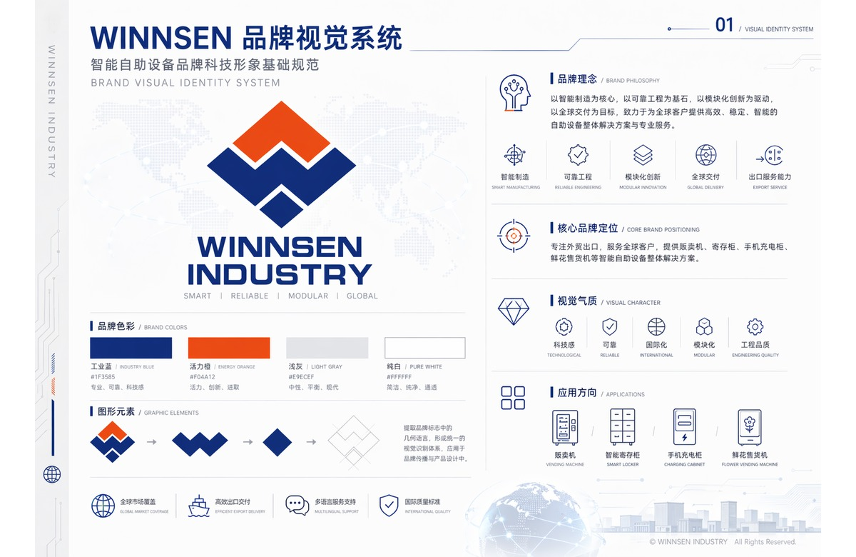

项目目标
不是替代工程师，而是提升前期方案效率
目标 | 说明 | 当前状态
知识沉淀 | 把门数、门距、层板、锁位、铰链等结构变化转化为可复用规则。 | 进行中
模型生成 | 按参数生成工程参考模型，输出 FCStd、STEP、校验报告。 | 10门已通过
工程交接 | 形成工程师可打开、可复核、可继续完善的交付包。 | 已建立格式
生产放行 | SolidWorks 图纸、DXF、BOM 仍需工程流程确认。 | 后续阶段

平台总体方案
从标准模型到工程参考模型
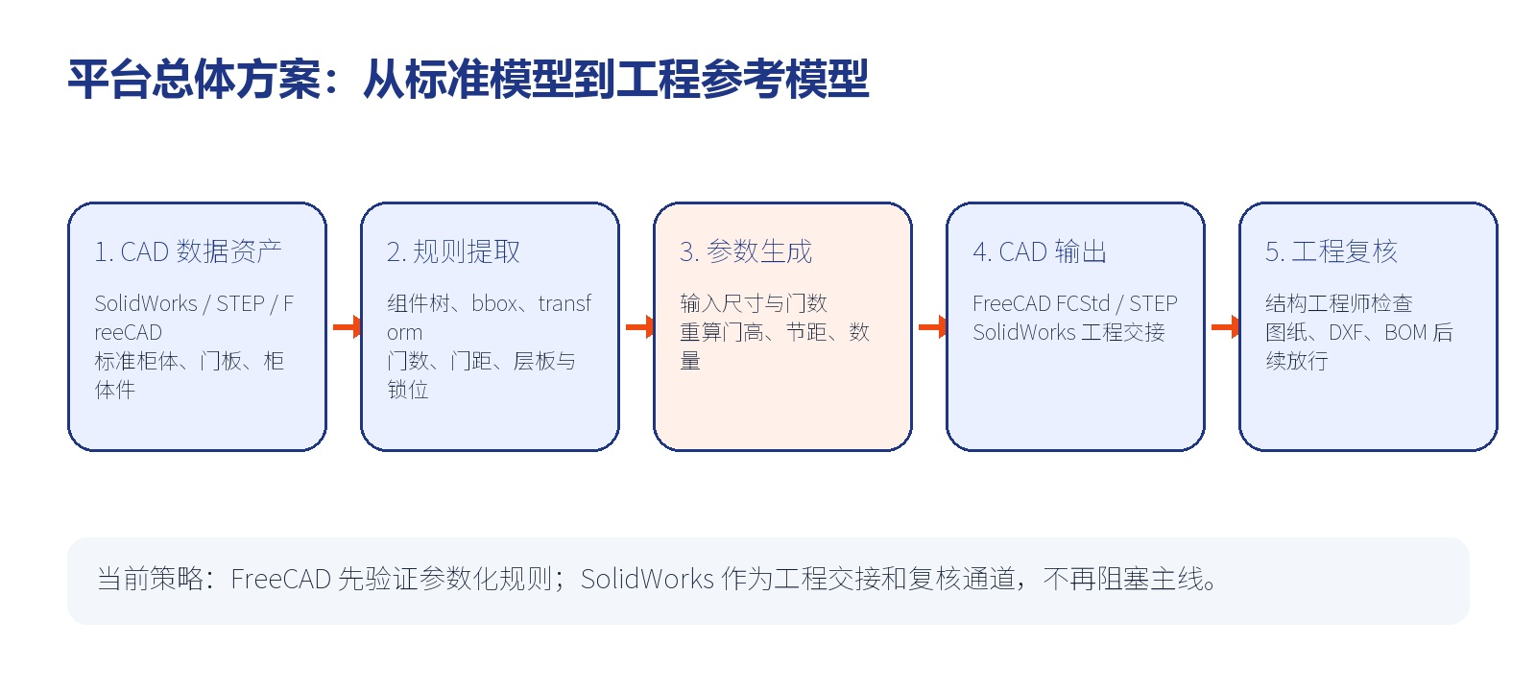

当前系统能力
MVP 已具备基础页面、数据状态、规则成熟度和双 CAD 入口
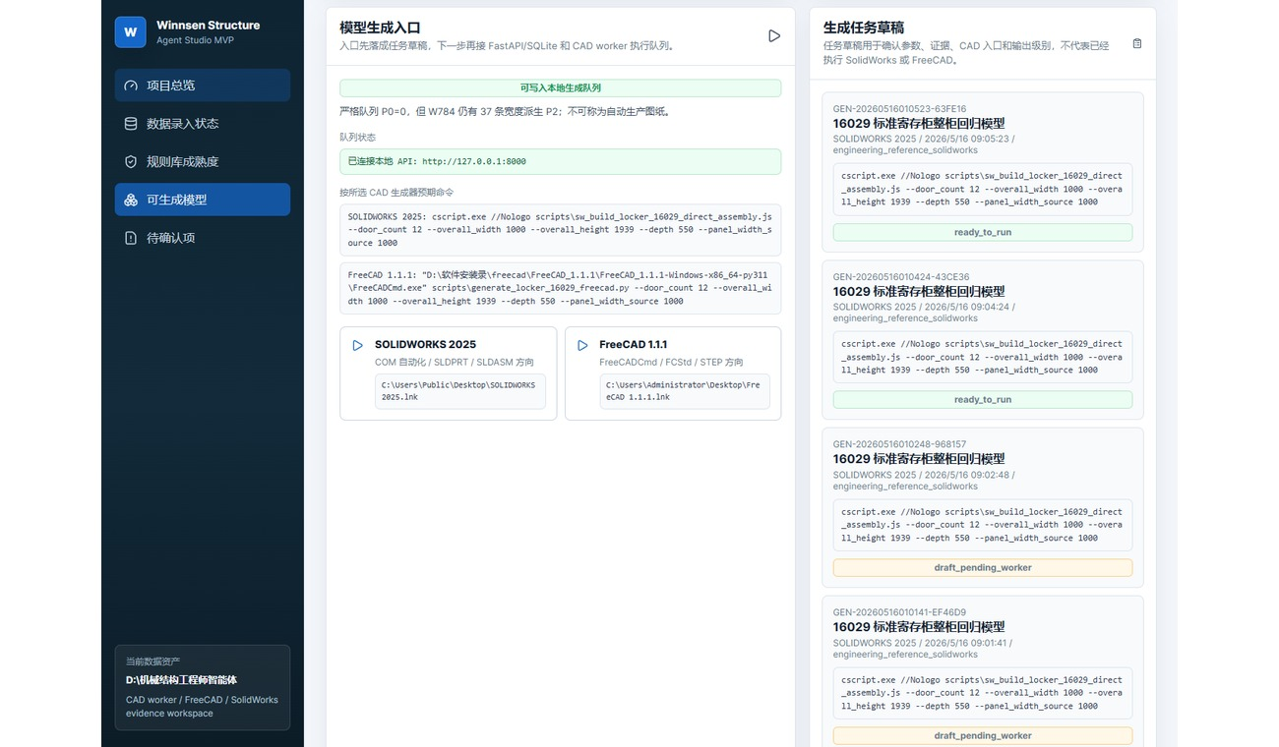

CAD 数据资产接入情况
当前优先聚焦 16029 柜体族
资产来源 | 作用 | 当前使用方式
D:\机械结构工程师智能体 | 历史 CAD 与规则证据工作区 | 组件、transform、bbox、STEP/SolidWorks 证据来源
C:\Users\Administrator\Desktop\参数化模板素材 | 用户补充的原始模型素材 | 用于后续补齐标准样本和特殊门型
D:\Winnsen_Structure_Agent_Studio\workers\generated_models\FREECAD-16029-10DOOR-VARIANT-20260519 | 当前 10门规则模型交付目录 | FCStd、STEP、校验报告、工程说明



已完成的模型生成结果
16029 / 1000W x 1917H x 550D / 10门
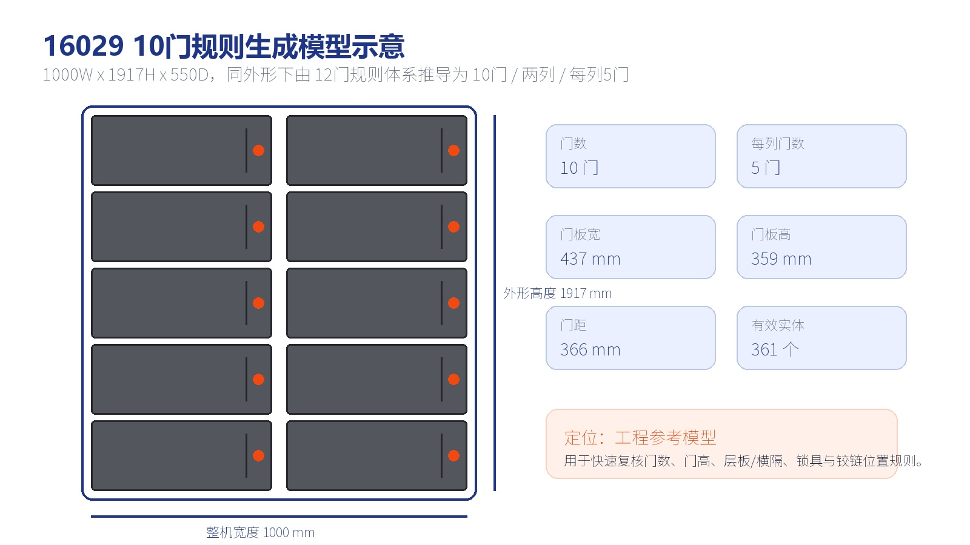

关键数据页
当前已验证数据
指标 | 当前值 | 说明
外形目标 | 1000W x 1917H x 550D | 同外形不同门数规则验证的第一组样本
门数 / 布局 | 10门 / 2列 x 5行 | 由 12门规则体系推导为 10门
门板尺寸 | 437W x 359H mm | 门板高度随门数重算
门距 | 366 mm | 用于定位门、层板、横隔和五金
有效实体 | 361 个 | FCStd 几何完整性检查对象
文件规模 | FCStd 3.40 MB / STEP 29.73 MB | 工程参考模型与中性交换模型

自动校验结果
基础完整性和数量规则均通过
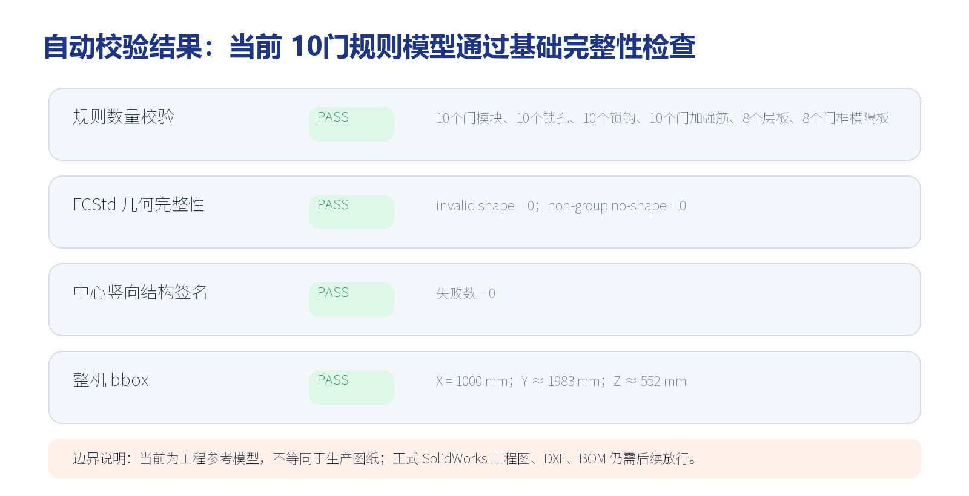

风险与路线调整
SolidWorks 保留为工程交接和复核通道
风险 | 表现 | 调整策略
SolidWorks API 工程化风险 | 早期自动装配出现错乱，不能作为当前主线成果。 | 先用 FreeCAD 验证规则，再回到 SolidWorks 单模型验证。
电脑资源压力 | 同时打开或生成多个模型会拖慢机器。 | 后续每次只跑一个 CAD 任务，避免并行。
生产交付边界 | STEP/FCStd 可参考，但不是完整 SolidWorks 特征树。 | 明确标注工程参考模型，正式图纸/DXF/BOM 后续放行。

下一阶段计划与阶段结论
先验证规则，再扩展生成能力
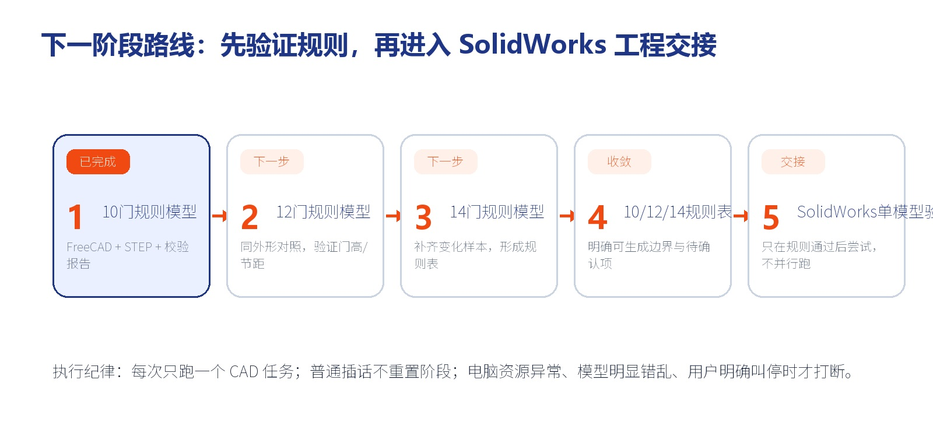
• 下一阶段不是把所有变体提前做完，而是用 10/12/14 门样本提炼同外形门数变化规则。
• 规则稳定后，再支持按宽度、高度、深度、门数等参数生成新模型。
• 当前成果仍为工程参考模型，正式生产图纸、DXF、BOM 需要后续工程流程放行。

